МЭРИЯ ГОРОДА НОВОСИБИРСКА

ПОСТАНОВЛЕНИЕ

От 23.06.2017 № 2966

О проекте межевания территории, предназначенном для размещения линейного объекта транспортной инфраструктуры местного значения – автомобильной дороги общего пользования по ул. Титова в Ленинском районе в границах проекта планировки территории, ограниченной улицами Порт-Артурской, Широкой, Связистов и Толмачевским шоссе, в Ленинском районе, в границах проекта планировки территории, ограниченной улицами Порт-Артурской, Широкой, полосой отвода железной дороги и Толмачевским шоссе, в Ленинском районе

В целях определения местоположения границ образуемых и изменяемых земельных участков, с учетом протокола публичных слушаний и заключения о результатах публичных слушаний, в соответствии с Градостроительным кодексом Российской Федерации, решением Совета депутатов города Новосибирска от 24.05.2017 № 411 «О Порядке подготовки документации по планировке территории и признании утратившими силу отдельных решений Совета депутатов города Новосибирска», постановлениями мэрии города Новосибирска от 17.03.2015 № 2431 «Об утверждении проекта планировки территории, ограниченной улицами Порт-Артурской, Широкой, Связистов и Толмачевским шоссе, в Ленинском районе», от 30.10.2015 № 6421 «Об утверждении проекта планировки территории, ограниченной улицами Порт-Артурской, Широкой, полосой отвода железной дороги и Толмачевским шоссе, в Ленинском районе», руководствуясь Уставом города Новосибирска, ПОСТАНОВЛЯЮ:
1. Утвердить проект межевания территории, предназначенный для размещения линейного объекта транспортной инфраструктуры местного значения – автомобильной дороги общего пользования по ул. Титова в Ленинском районе в границах проекта планировки территории, ограниченной улицами Порт-Артурской, Широкой, Связистов и Толмачевским шоссе, в Ленинском районе, в границах проекта планировки территории, ограниченной улицами Порт-Артурской, Широкой, полосой отвода железной дороги и Толмачевским шоссе, в Ленинском районе (приложение).
2. Департаменту строительства и архитектуры мэрии города Новосибирска разместить постановление на официальном сайте города Новосибирска в информационно-телекоммуникационной сети «Интернет».
3. Департаменту информационной политики мэрии города Новосибирска в течение семи дней со дня издания постановления обеспечить опубликование постановления.
4. Контроль за исполнением постановления возложить на заместителя мэра города Новосибирска – начальника департамента строительства и архитектуры мэрии города Новосибирска.
Мэр города Новосибирска | А. Е. Локоть

Гальянова
2275008
ГУАиГ
Приложение
к постановлению мэрии
города Новосибирска
от 23.06.2017 № 2966

ПРОЕКТ
межевания территории, предназначенный для размещения линейного объекта транспортной инфраструктуры местного значения – автомобильной дороги общего пользования по ул. Титова в Ленинском районе в границах проекта планировки территории, ограниченной улицами Порт-Артурской,
Широкой, Связистов и Толмачевским шоссе, в Ленинском
районе, в границах проекта планировки территории,
ограниченной улицами Порт-Артурской, Широкой,
полосой отвода железной дороги и Толмачевским
шоссе, в Ленинском районе

Чертеж межевания территории (приложение).
____________

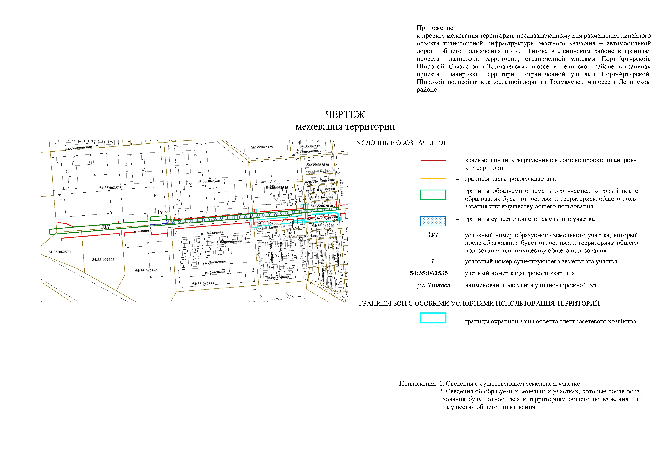
Приложение 1
к чертежу межевания территории

СВЕДЕНИЯ
о существующем земельном участке

Условный номер  земельного участка на чертеже | Кадастровый номер  земельного  участка | Адрес земельного участка | Площадь  земельного  участка,  га

1 | 2 | 3 | 4
1 | 54:35:000000:21935 | Российская Федерация, Новосибирская область, город Новосибирск, ул. Титова | 3,7588
 | Итого: |  | 3,7588

_____________

Приложение 2
к чертежу межевания территории

СВЕДЕНИЯ
об образуемых земельных участках, которые после образования будут
относиться к территориям общего пользования или
имуществу общего пользования

Условный номер  земельного участка на чертеже | Учетный  номер  кадастрового квартала | Вид разрешенного  использования  образуемого земельного участка в соответствии  с проектом планировки территории | Площадь  образуемого и изменяемого земельного участка и его частей, га | Адрес земельного участка

1 | 2 | 3 | 4 | 5
ЗУ 1 | 54:35:000000 | Автомобильный транспорт | 7,1867 | Российская Федерация, Новосибирская область, город Новосибирск,  ул. Титова, (240)
ЗУ 2 | 54:35:000000 | Автомобильный транспорт | 0,3607 | Российская Федерация, Новосибирская область, город Новосибирск,  ул. Титова, (248а)
 | Итого: |  | 7,5474
____________

